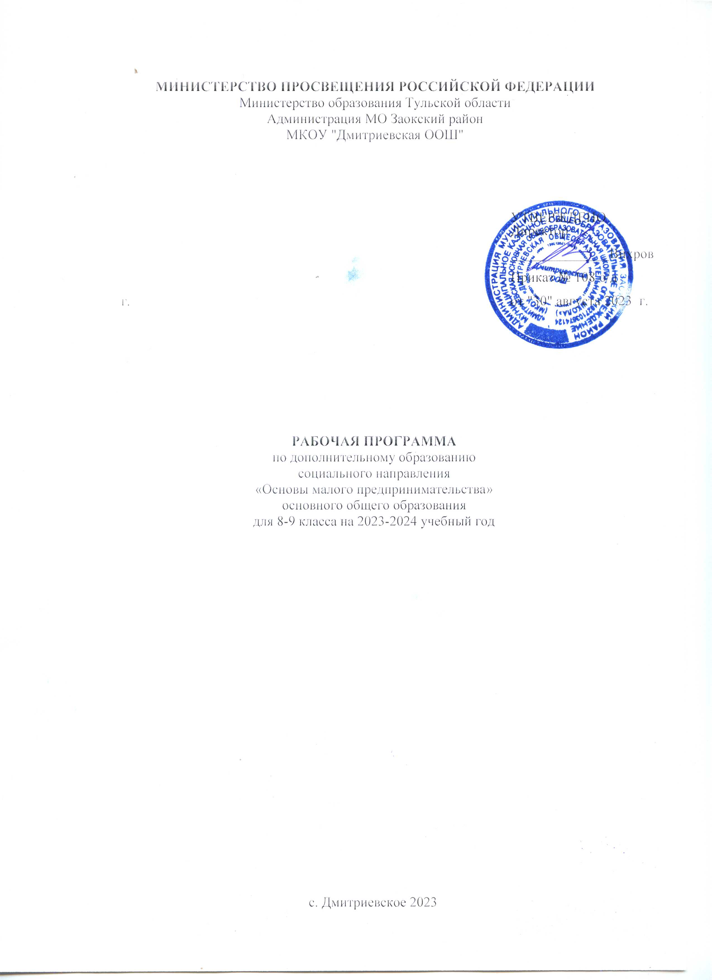

ПОЯСНИТЕЛЬНАЯ ЗАПИСКА
Рабочая программа курса по дополнительному образованию социального направления «Основы малого предпринимательства» основного общего образования для 8-9 класса составлена на основе:
‒ Федерального закона от 29 декабря 2012 г. № 273-ФЗ «Об образовании
в Российской̆ Федерации»,
‒ Федерального закона от 24 июля 1998 г. № 124-ФЗ «Об основных гарантиях прав ребенка в Российской Федерации»,
‒ Федерального государственного образовательного стандарта основного общего образования (далее – ФГОС ООО), утвержденного Приказом Министерства просвещения Российской Федерации от 31 мая 2021 г. № 287,
‒ Федерального государственного образовательного стандарта среднего
общего образования (далее – ФГОС СОО), утвержденного приказом Министерства образования и науки Российской Федерации от 17 мая 2012 г. № 413,
‒ приказа Министерства просвещения Российской Федерации от 18.07.2022 № 568 «О внесении изменений в федеральный государственный образовательный стандарт основного общего образования, утвержденный приказом Министерства просвещения Российской Федерации от 31 мая 2021 г. № 287» (Зарегистрирован Минюстом России 17.08.2022 № 69675),
‒ приказа Министерства просвещения Российской Федерации от 12.08.2022 № 732 «О внесении изменений в федеральный государственный образовательный стандарт среднего общего образования, утвержденный приказом Министерства образования и науки Российской Федерации от 17 мая 2012 г. № 413» (Зарегистрирован Минюстом России 12.09.2022 № 70034),
‒ Федеральной образовательной программы основного общего образования (далее – ФОП ООО), утвержденной приказом Министерства просвещения Российской Федерации от 18 мая 2023 г. № 370,
‒ Федеральной образовательной программы среднего общего образования (далее – ФОП СОО), утвержденной приказом Министерства просвещения Российской Федерации от 18 мая 2023 г. № 371,
‒ Методических рекомендаций по реализации проекта «Билет в будущее» по профессиональной ориентации обучающихся 6-9 классов образовательных организаций Российской Федерации, реализующих образовательные программы основного общего и среднего общего образования (письмо Министерства просвещения Российской Федерации от 25 апреля 2023 г. № ДГ-808/05),
‒ Методических рекомендаций по реализации профориентационного
минимума для образовательных организаций Российской Федерации, реализующих образовательные программы основного общего и среднего общего образования (письмо Министерства просвещения Российской Федерации от 01 июня 2023 г.№ АБ-2324/05).
В Стратегии развития воспитания в Российской Федерации на период
до 2025 года (Стратегия развития воспитания в Российской Федерации на период до 2025 года (утвержденная Распоряжением Правительства Российской Федерации от 29 мая 2015 г. № 996-р) одним из направлений является трудовое воспитание и профессиональное самоопределение, которое реализуется посредством «воспитания у детей уважения к труду и людям труда, трудовым достижениям; содействия профессиональному самоопределению, приобщения детей к социально значимой деятельности для осмысленного выбора профессии».
Настоящая Программа разработана с целью реализации комплексной
и систематической профориентационной работы для обучающихся 8-9 классов.
В соответствии с письмом Министерства просвещения Российской Федерации от 05 июля 2022 г. № ТВ-1290/03 «О направлении методических рекомендаций» об организации внеурочной деятельности в рамках реализации обновленного ФГОС ООО внеурочная деятельность рассматривается как неотъемлемая часть образовательного процесса. Под внеурочной деятельностью следует понимать образовательную деятельность, направленную на достижение планируемых результатов освоения основных образовательных программ (предметных, метапредметных и личностных), осуществляемую в формах, отличных от урочной.
Основное содержание: популяризация культуры труда, связь выбора профессии с персональным счастьем и развитием экономики страны; знакомство с отраслями экономики, в том числе региональными, национальными и этнокультурными особенностями народов Российской Федерации, профессиональными навыками и качествами; формирование представлений о развитии и достижениях страны;
Знакомство с миром профессий; знакомство с системой высшего и среднего профессионального образования в стране; создание условий для развития универсальных учебных действий (общения, работы в команде и т.п.); создание условий для познания обучающимся самого себя, своих мотивов, устремлений, склонностей как условий для формирования уверенности в себе, способности адекватно оценивать свои силы и возможности. На занятия, направленные на удовлетворение профориентационных интересов и потребностей, обучающихся целесообразно отводить один академический час в неделю (34 часа в учебный год).
Содержание Программы учитывает системную модель содействия самоопределению обучающихся общеобразовательных организаций, основанную на сочетании мотивационно-активизирующего, информационно-обучающего, практико-ориентированного и диагностико-консультативного подходов к формированию готовности к профессиональному самоопределению.
Программа должна, в том числе, обеспечивать информированность
обучающихся об особенностях различных сфер профессиональной деятельности, в том числе с учетом имеющихся потребностей в профессиональных кадрах на местном, региональном и федеральном уровнях; организацию профессиональной ориентации обучающихся через систему мероприятий, проводимых общеобразовательными организациями.
В целях обеспечения реализации Программы должны создаваться условия, обеспечивающие возможность развития личности, ее способностей, удовлетворения образовательных потребностей и интересов, самореализации обучающихся.
Информационно-образовательная среда образовательной организации должна обеспечивать, в том числе информационное сопровождение проектирования обучающимися планов продолжения образования и будущего профессионального самоопределения.
Часть занятий (не более 17 из 34 часов) может быть заменена на региональный компонент. Содержание и методическое обеспечение занятий регионального компонента должно быть утверждено региональным органом исполнительной власти в сфере образования и согласованы с Фондом Гуманитарных Проектов (федеральным оператором реализации профориентационного минимума) и размещено на цифровом ресурсе федерального оператора. Методические рекомендации по разработке регионального компонента представлены в Приложении 1 к Программе.

2. Цели и задачи изучения курса дополнительного образования
Цель: формирование готовности к профессиональному самоопределению обучающихся 8-9 классов общеобразовательных организаций.
Задачи:
‒ содействие профессиональному самоопределению обучающихся общеобразовательных организаций;
‒ формирование рекомендаций для обучающихся по построению индивидуальной образовательно-профессиональной траектории в зависимости от уровня осознанности, интересов, способностей, доступных им возможностей;
‒ информирование обучающихся о специфике рынка труда и системе профессионального образования (включая знакомство с перспективными и востребованными профессиями, и отраслями экономики РФ);
‒ формирование у обучающихся навыков и умений карьерной грамотности и других компетенций, необходимых для осуществления всех этапов карьерной
самонавигации, приобретения и осмысления профориентационно значимого опыта, активного освоения ресурсов территориальной среды профессионального самоопределения, самооценки успешности прохождения профессиональных проб, осознанного конструирования индивидуальной образовательно-профессиональной траектории и ее адаптация с учетом имеющихся компетенций и возможностей среды;
‒ формирование ценностного отношения к труду как основному способу достижения жизненного благополучия, залогу его успешного профессионального самоопределения и ощущения уверенности в завтрашнем дне.
3. Место и роль курса дополнительного образования
в плане дополнительного образования
Настоящая Программа является частью образовательных программ основного общего образования и состоит из:
‒ планируемых результатов освоения курса внеурочной деятельности,
‒ содержания курса дополнительного образования,
‒ календарно-тематического планирования.
Программа разработана с учетом преемственности профориентационных задач при переходе обучающихся с 8 по 9 классы.
Программа может быть реализована в работе с обучающимися 8-9 классов.
Программа рассчитана на 35 часов (ежегодно).
Программа состоит из профориентационных занятий, посвященных изучению отраслей экономики, профориентационных диагностик (диагностика склонностей, диагностика ГПС, диагностика способностей, личностных особенностей и др); рефлексивных занятий, моделирующих онлайн-профпроб в контентноинформационный комплекс «Конструктор будущего».
Программа дополнительного образования может быть дополнена вариативным компонентом на усмотрение общеобразовательной организации, включающим: проектную деятельность обучающихся, профориентационное тестирование, беседы, дискуссии, мастер-классы, коммуникативные деловые игры; консультации педагога и психолога; конкурсы профориентационной направленности (в т.ч. чемпионаты «Абилимпикс», «Профессионалы» и др.); занятия «Шоу профессий».
Программа для каждого класса может быть реализована в течение одного
учебного года со школьниками 8-9 классов, если занятия проводятся 1 раз в неделю, в течение учебного года в периоды: сентябрь – декабрь, январь – май.

4. Планируемые результаты освоения курса
Личностными результатами являются:
- понимание хозяйственной деятельности человека как одного из важнейших элементов общества, находящегося во взаимодействии с другими сферами общества;
- понимание роли предпринимательства в экономике в целом;
- уважение к труду предпринимателя и понимание взаимосвязи между вложениями в образование и личным профессиональным развитием, а также будущими доходами хозяйствующего субъекта;
- мотивированность на посильное и созидательное участие в жизни общества;
- способность к поиску способов самореализации в экономике страны с учетом специфики ее развития;
- осознание необходимости владения экономическими знаниями для современного человека.
Метапредметные результаты проявляются в:
- умении оценивать экономическое положение основных участников экономики;
- умении разрабатывать проекты в сфере экономики: определять суть проблемы, на решение которой направлен проект, ставить цели проекта, находить способы решения проекта, определять средства, с помощью которых может быть реализован проект, составлять план реализации проекта;
- способности анализировать реальные социальные ситуации, выбирать адекватные способы деятельности и модели поведения в рамках реализуемых основных социальных ролей;
- умении находить в различных источниках необходимую информацию;
- овладении различными видами публичных выступлений (высказывания, монолог, дискуссия) и следовании этическим нормам и правилам ведения диалога;
- умении проблематизировать учебную, познавательную или социокультурную ситуацию, индивидуально или совместно с другими разрабатывать варианты ее решения, выбирать наиболее эффективные стратегии, прогнозировать риски и результаты своей деятельности, адекватно оценивать причины успехов и неудач;
- умении вести себя в соответствии с типом социально-экономической роли предпринимателя.
Предметные результаты:
- овладение базовыми понятиями: предпринимательство, бизнес, рынок, фирма, доход, выручка, прибыль, менеджмент, маркетинг, формы предпринимательской деятельности, издержки, бизнес-план;
- овладение базовыми знаниями по разделам программы.
5. СОДЕРЖАНИЕ КУРСА
Раздел программы ( с указанием количества часов) | Содержательные линии | Практические работы
1. Введение | Предпринимательство и бизнес. Предпринимательский риск. Предприниматель и его качества. История успеха Э.Лаудер, М. Делла, С. Джобса, К. Шанель. | Тест «Предпринимательские способности»  Работа со СМИ
2. Основы рыночной экономики | Рынок и условия его возникновения  Рынок. «Три кита» рыночной экономики: частная собственность, свободное ценообразование, конкуренция.  Структура рынка  Субъекты рыночной экономики: продавцы и покупатели (домашние хозяйства, фирмы, государство).  Виды рынков по объектам рыночных отношений (рынок товаров и услуг, факторов производства, ценных бумаг, труда, информации). Виды рынков по географическому положению (местные, региональные, национальные, мировой), по степени ограничения конкуренции.  Рыночная инфраструктура (биржи, банки).  Законы спроса и предложения. Рыночный механизм  Спрос и предложение. Законы спроса и предложения. Факторы спроса и предложения. | Деловая игра «Фирмы и потребители»
3. Основы предпринимательской деятельности | Правовые основы предпринимательства  Предпринимательство и предпринимательские отношения, источники предпринимательского права (Конституция РФ, ГК РФ, Налоговый кодекс РФ, УК РФ, Кодекс об административных правонарушениях).  Факторы производства  Факторы производства: труд, земля, капитал, предпринимательские способности, информация.  Факторные доходы: заработная плата, рента, процент, прибыль.  Рентабельность фирмы  Выручка, прибыль экономическая и бухгалтерская, постоянные и переменные издержки производства.  Налоги и субсидии  Налог на прибыль, НДС. Субсидия. Трансферт.  Виды предпринимательской деятельности  Производственный бизнес, торговый, посреднический, страховой, финансовый.  Организационно-правовые формы предпринимательства  Индивидуальное предпринимательство, фермерское хозяйство.  Формы предпринимательской деятельности коммерческих организаций: хозяйственные товарищества, хозяйственные общества, производственные кооперативы. | Работа с нормативно-правовыми актами по теме: «Правовые основы предпринимательства»  Мини-исследование «Особенности развития малого бизнеса в нашей станице»
4. Как открыть свое дело? | Планирование хозяйственной деятельности предприятия  Предпринимательская идея. Бизнес-план, его назначение и структура. Способы презентации бизнес-плана.  Источники финансирования бизнеса. Внутренние источники финансирования: чистая прибыль, амортизационные отчисления. Внешние источники финансирования: банковские кредиты, средства населения, средства бюджетов разных уровней.  Менеджмент. Менеджер. Менеджмент. Функции менеджмента: организация, планирование, руководство, контроль.  Маркетинг. Маркетинг. Принципы маркетинга: изучение рынка, проникновение на рынок и разработка стратегии сбыта, воздействие на рынок. Маркетинговое исследование и сегментация. Реклама, ее функции, виды. | Деловая игра «Ярмарка предпринимательских идей»  Деловая игра «Разработка бизнес-плана»
5. Итоговое занятие | Конференция по результатам проектной деятельности.  Презентация достижений.
6. Календарно-тематическое планирование
№ п/п |  | Дата |  |  |  | Разделы, темы |  | Кол-во  часов
 |  | По плану |  | факт
 |  |  |  |  |  | Введение |  | 4
1. |  | 07.09 |  |  |  | Предпринимательство и бизнес. |  | 1
2. |  | 14.09 |  |  |  | Предприниматель и его качества. |  | 1
3. |  | 21.09 |  |  |  | История успеха предпринимателей. Работа со СМИ. |  | 1
4. |  | 28.09 |  |  |  | Тест «Предпринимательские способности». |  | 1
 |  |  |  |  |  | Основы рыночной экономики |  | 10
5. |  | 05.10 |  |  |  | Рынок и условия его возникновения. |  | 1
6. |  | 12.10 |  |  |  | «Три кита» рыночной экономики. |  | 1
7. | 19.10 |  |  |  | Структура рынка. Субъекты рыночной экономики. |  | 1
8. |  | 26.10 |  |  |  | Виды рынков по объектам рыночных отношений. |  | 1
9. |  | 09.11 |  |  |  | Виды рынков по географическому положению. |  | 1
10. |  | 16.11 |  |  |  | Рыночная инфраструктура. |  | 1
11. |  | 23.11 |  |  |  | Законы спроса и предложения. |  | 1
12. |  | 30.11 |  |  |  | Рыночный механизм. |  | 1
13. |  | 07.12 |  |  |  | Факторы спроса и предложения. |  | 1
14. |  | 14.12 |  |  |  | Деловая игра «Фирмы и потребители». |  | 1
 |  |  |  |  |  | Основы предпринимательской деятельности |  | 11
15. |  | 21.12 |  |  |  | Предпринимательство и предпринимательские отношения. |  | 1
16. |  | 28.12 |  |  |  | Источники предпринимательского права. Работа с нормативно-правовыми актами. |  | 1
17. |  | 11.01 |  |  |  | Факторы производства. |  | 1
18. |  | 18.01 |  |  |  | Факторные доходы. |  | 1
19. |  | 25.01 |  |  |  | Рентабельность фирмы. |  | 1
20. |  | 01.02 |  |  |  | Выручка, прибыль экономическая и бухгалтерская, постоянные и переменные издержки производства. |  | 1
21. |  | 08.02 |  |  |  | Налоги и субсидии. |  | 1
22. |  | 15.02 |  |  |  | Виды предпринимательской деятельности.  Производственный бизнес. |  | 1
23. |  | 22.02 |  |  |  | Виды предпринимательской деятельности. Бизнес торговый, посреднический, страховой, финансовый. |  | 1
24. |  | 01.03 |  |  |  | Организационно-правовые формы предпринимательства. |  | 1
25. |  | 15.03 |  |  |  | Мини-исследование «Особенности развития малого бизнеса в нашей станице». |  | 1
 |  |  |  |  |  | Как открыть свое дело? |  | 9
26. |  | 22.03 |  |  |  | Планирование хозяйственной деятельности предприятия. Деловая игра «Ярмарка предпринимательских идей» |  | 1
27. |  | 05.04 |  |  |  | Бизнес-план, его назначение и структура. |  | 1
28. |  | 12.04 |  |  |  | Способы презентации бизнес-плана. |  | 1
29. |  | 19.04 |  |  |  | Внутренние источники финансирования бизнеса. |  | 1
30. |  | 26.04 |  |  |  | Внешние источники финансирования бизнеса. |  | 1
31. |  | 03.05 |  |  |  | Менеджмент. Функции менеджмента. |  | 1
32. |  | 10.05 |  |  |  | Маркетинг. Принципы маркетинга. |  | 1
33. |  | 17.05 |  |  |  | Реклама, ее функции, виды. |  | 1
34. |  | 24.05 |  |  |  | Деловая игра «Разработка бизнес-плана». |  | 1
 |  |  |  |  |  | Итоговое занятие. |  | 1
35. |  | 31.05 |  |  |  | Конференция по результатам проектной деятельности. Презентация достижений. |  | 1

